Комп’ютерне конструювання та моделювання

1. | У чому головний недолік низької якості сітки у дослідженнях SolidWorks Simulation?
2. | Метод скінченних елементів
3. | Модуль Simulation дозволяє оцінювати міцність виробів з використанням чотирьох критеріїв міцності
4. | Критерій Мізеса (von Mises, критерій енергії формозміни) визначає
5. | Критерій Мізеса можна застосовувати для
6. | При чистому розтягу/стиску оцінки міцності по Мізесу і по максимальним дотичним напруженням
7. | Критерій Мора-Кулона (критерій внутрішнього тертя) призначений для
8. | Maximum Normal Stress призначений для
9. | Вибір конкретного критерію міцності здійснюється
10. | Після виконання розрахунку користувачу стають доступними наступні діаграми результатів
11. | Кінематичні граничні умови можуть задаватися на
12. | Кінематичні граничні умови можуть задаватися на
13. | Кінематичні граничні умови можуть задаватися на
14. | Тепловий аналіз може бути
15. | Підготовка моделі до аналізу найчастіше зводиться до :
16. | При статичному аналізі в модулі Simulation вважається, що
17. | При статичному аналізі в модулі Simulation вважається, що
18. | При статичному аналізі в модулі Simulation вважається, що
19. | При аналізі в модулі Simulation дискретизація відбувається за рахунок
20. | Для кожного кінцевого елемента в процесі розрахунку вираховується матриця
21. | Добуток матриці жорсткості на стовбець переміщень у вузлах дають
22. | Визначення еквівалентних напружень по певному критерію проводиться на основі
23. | При взаємодії Simulation з SolidWorks
24. | При взаємодії Simulation з SolidWorks
25. | Якщо в зборці присутні декілька незалежних тіл, то
26. | При статичному аналізі в модулі Simulation вважається, що
27. | Всі типи скінченних елементів можуть мати
28. | SolidWorks Simulation починаючи з версій 2006 року дозволяє в 1 моделі поєднувати
29. | Гібридні сітки працездатні
30. | Елементи типу балок/стержнів
31. | Лінійний статичний аналіз дійсний якщо:
32. | Лінійний статичний аналіз дійсний якщо:
33. | Лінійний статичний аналіз дійсний якщо:
34. | Вирішення задачі лінійного статичного дослідження здійснюється в такій послідовності:
35. | Будь-яка зміна в геометрії, умовах контакту або опціях сітки вимагає:
36. | Якщо не визначений модуль Юнга хоча б одного матеріалу то він системою приймається рівним:
37. | Якщо не визначений коефіцієнт Пуассона хоча б одного матеріалу то він системою приймається рівним:
38. | Обов’язково має бути вказана густина у властивостях матеріалу для таких досліджень як:
39. | Існують наступні типи навантаження:
40. | Існують наступні типи навантаження:
41. | Існують наступні типи навантаження:
42. | Дискретизація об’ємної твердотілої деталі проводиться:
43. | Дискретизація об’ємної твердотілої деталі проводиться:
44. | В SolidWorks можливими є гібридні сітки, у котрих присутні
45. | Елементи балок/стержнів можуть бути поєднанні з:
46. | Гібридні сітки функціональні
47. | Обробка (аналіз) збірок деталей та окремих деталей здійснюється
48. | В рамках лінійного аналізу доступні такі моделі механіки матеріалів
49. | При створенні елементу (поверхневої деталі) по перерізах з 3-х і більше ескізів
50. | Зафіксована геометрія в модулі Simulation може бути застосована для (вибрати найбільш повну відповідь):
51. | Обмеження симетрія в модулі Simulation може бути застосоване для (вибрати найбільш повну відповідь):
52. | Обмеження Ролик/повзун в модулі Simulation може бути застосоване для (вибрати найбільш правильну відповідь):
53. | Обмеження Зафіксований шарнір в модулі Simulation може бути застосоване для (вибрати найбільш повну відповідь):
54. | Обмеження Зафіксований шарнір в модулі Simulation може бути застосоване для (вибрати найбільш повну відповідь):
55. | Обмеження На плоских гранях в модулі Simulation може бути застосоване для (вибрати найбільш повну відповідь):
56. | Обмеження Використати довідкову геометрію в модулі Simulation може бути застосоване для (вибрати найбільш повну відповідь):
57. | Можна прикладати такі види тиску
58. | Сила тяжіння в дослідженні
59. | Можна використовувати дистанційне навантаження, якщо вилучений компонент в достатній мірі
60. | Створювана сітка залежить від наступних факторів:
61. | Створювана сітка залежить від наступних факторів:
62. | Створювана сітка залежить від наступних факторів:
63. | Параметром управління сіткою є:
64. | Параметром управління сіткою є:
65. | На даному рисунку показано закріплення  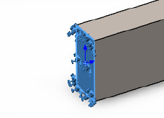
66. | На даному рисунку показані  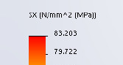
67 | На даному рисунку показано епюру  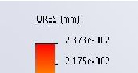
68. | На даному рисунку показана епюра  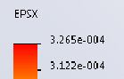
69. | На даному рисунку показано  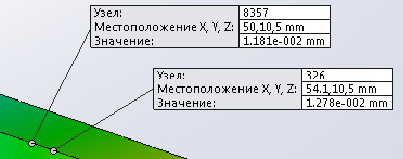
70. | На даному рисунку показано  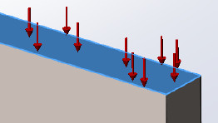
71. | На даному рисунку показано  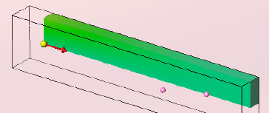
72. | На даному рисунку показано  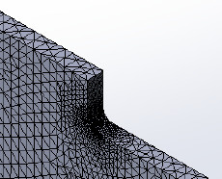
73. | За наступною формулою розраховується  $$G=\frac{E}{2(1+V)}$$
74. | Чим менше радіус скруглення деталі тим
75. | Якщо прикласти навантаження до нестійкої конструкції, вона буде переміщатися та/або обертатися, як тверде тіло, у такому випадку необхідно (вибрати найбільш повну відповідь):
76. | Додавання податливих пружин призводить до
77. | Принцип Сан-Венана полягає в тому, що:
78. | При зміні температури деформацію дорівнює
79. | Теплові деформації визначаються як напруження в зв’язку зі зміною:
80. | Лінійний коефіцієнт теплового розширення має розмірність (по СІ)
81. | На даному рисунку показана епюра  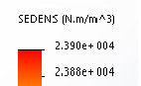
82. | При кручені валу максимальні напруження зсуву виникають
83. | На даному рисунку показано  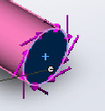
84. | На даному рисунку показано  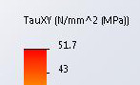
85. | Дана модель механіки матеріалу доступна в  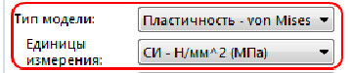
86. | На даному рисунку показано  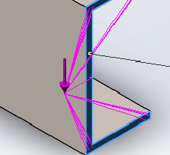
87. | На даному рисунку показано  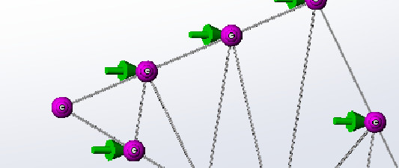
88. | Показана піктограма означає
89. | Показана піктограма означає
90. | Показана піктограма означає
91. | Показана піктограма означає
92. | Показана піктограма означає
93. | Показана піктограма означає
94. | Яким чином в статичному дослідженні можна створити температурні деформації:
95. | Яким чином в статичному дослідженні можна створити температурні деформації:
96. | Чи являються результати статичного аналізу достатніми при дії багатократного циклічного навантаження на деталь?
97. | Використання симетрії не допустимо для таких досліджень (дослідження) як:
98. | Використання симетрії не допустимо для таких досліджень (дослідження) як:
99. | Зеркальна симетрія може включати:
100. | Якщо зеркальна симетрія виконана у варіанті з 2-ма ортогональними площинами, то моделюється:
101. | Показана піктограма означає кріплення
102. | Показана піктограма означає кріплення
103. | Показана піктограма означає кріплення
104. | Показана піктограма означає кріплення
105. | Показана піктограма означає кріплення
106. | Спряження показаних сферичних деталей доцільно здійснювати  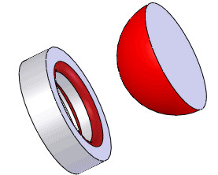
107. | Яка сила діє на деталь?  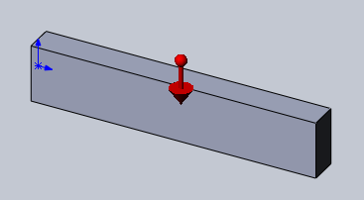
108. | Яким методом можна прикласти показану силу?  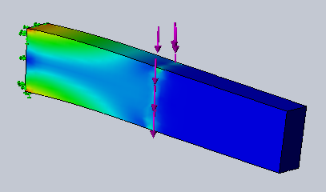
109. | Отримані результати дослідження показали, що на ділянці 1 діє напруження – (+107,9 МПа), а на ділянці 2 – (-48,5 МПа). Які ці напруження?  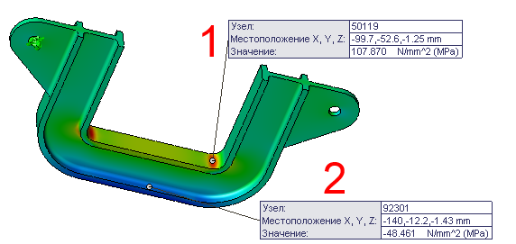
110. | Отримані результати дослідження показали, що на ділянці 1 діє напруження – (-102,6 МПа), а на ділянці 2 – (+41,7 МПа). Які ці напруження?  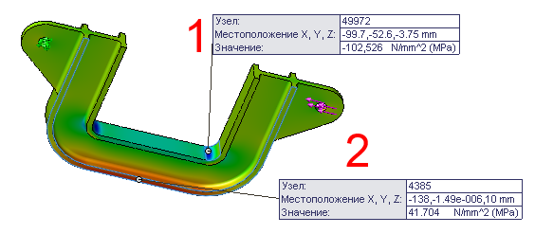
Взаємодія розрахункових модулів з геометричними даними SolidWorks, інтерфейс програми та оформлення документації.
111. | Правила, згідно яких Simulation сприймає геометричні дані з SolidWorks
112. | Яким чином можливо відредагувати (оформити) основний напис креслення у програмі SolidWorks
113. | Що означає позначення $PRP:”ххх” у основному написі креслення
114. | Що означає позначення $PRPSHEET:”xxx ” у основному написі креслення
115. | Утримуючи клавішу [Shift] і використовуючи клавіші зі стрілками вліво-вправо і вгору-вниз можна:
116. | Утримуючи [Ctrl] і використовуючи клавіші зі стрілками вліво-вправо і вгору-вниз можна:
117. | За допомогою клавіші Z або Shift + клавіша Z можна
118. | Утримуючи [Alt] і за допомогою клавіш зі стрілками вліво-вправо можна:
119. | Програма PhotoView 360 дозволяє
120. | DisplayManager містить в собі
121. | Рівняння дозволяють визначати
122. | За допомогою рівнянь можна
123. | Якщо при введенні імені глобальної змінної праворуч від знаку рівності допущена помилка, то:
124. | Лінійний коефіцієнт теплового розширення має розмірність (по СІ)
125. | Який тип навантаження прикладений до деталі на рисунку нижче  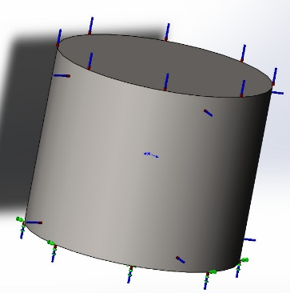
126. | Для елементу рівнянь доступні наступні інструменти для визначення значення:
127. | Структура діалогового вікна Параметри
128. | Налаштування користувача:
129. | Налаштування користувача:
130. | Властивості документу:
131. | Існують наступні типи датчиків:
132. | Існують наступні типи датчиків:
133. | Існують наступні типи датчиків:
134. | Датчик Данні моделювання
135. | Датчик Масові властивості
136. | Датчик Перевірка інтерференції
137. | Датчик Дані руху
138. | Зовнішній вигляд визначає:
139. | Зовнішній вигляд моделі:
140. | Напис являється:
141. | Основним стандартним блоком програмного забезпечення механічного проектування SolidWorks являється
142. | Документи деталей можуть містити
143. | У багатотільних деталях можна з точністю розміщувати деталі, використовуючи наступні спряження
144. | У багатотільних деталях можна з точністю розміщувати деталі, використовуючи наступні спряження
145. | Ескіз на даному рисунку  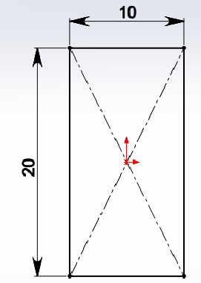
146. | Шаблони документів являються
147. | Пакети систем автоматизованого проектування (САПР) обробляють моделі наступними способами:
148. | З активного документа можна відкрити пов'язані файли таким чином:
149. | З активного документа можна відкрити пов'язані файли таким чином:
150. | З активного документа можна відкрити пов'язані файли таким чином:
151. | Створення елементів по перерізах дозволяє створювати елементи з:
152. | Профілі елементів по перерізах можна на основі
153. | При роботі з кресленнями можна визначити такий параметр DimXpert:
154. | При роботі з кресленнями можна визначити такий параметр DimXpert:
155. | При роботі з кресленнями можна визначити такий параметр DimXpert:
156. | Існують такі стандарти базових баз:
157. | Існують такі стандарти базових баз:
158. | Існують такі стандарти базових баз:
159. | Що таке вихідна точка?
160. | Що робить інструмент зміщення об'єктів (в ескізі)?
161. | Дати визначення ескізу (двовимірним)
162. | Що робить елемент витягнута бобишка?
163. | Що таке елементи?
164. | Для чого використовується смуга відкату?
165. | Призначення довідкової геометрії?
166. | Що таке взаємозв'язок (в ескізі)?
167. | Можна створити:
168. | Шаблони можуть містити установки для таких властивостей документа як:
169. | Шаблони можуть містити установки для таких властивостей документа як:
170. | Існують наступні формати для типів файлів (вказати правильний формат):
171. | Існують наступні формати для типів файлів (вказати правильний формат):
172. | Існують наступні формати для типів файлів (вказати правильний формат):
173. | В дереві побудови FeatureManager відображаються:
174. | Вказати елемент Tutorials модуля Simulation
175. | Вказати елемент Tutorials модуля Simulation
176. | Вказати елемент Tutorials модуля Simulation
Адаптивні методи SolidWorks Simulation
177. | Автоматизувати процес покращення сітки в процесі рішення завдання можна за рахунок
178. | У SolidWorks Simulation існує два основних методи для підвищення точності результатів статичних досліджень
179. | Концепція h-методу використається для
180. | Концепція p-методу полягає в
181. | Концепція h -методу полягає в
182. | Параметр Цільова точність являє собою
183. | Сингулярність напруг відбуваються в місцях
184. | Для моделей в яких можлива сингулярність при використання h-методу рекомендується
Кінематика та динаміка механізмів в середовищі SolidWorks Motion
185. | Функцію Анімація можна використовувати для:
186. | Функцію Анімація можна використовувати для:
187. | Функцію Базовий рух можна використовувати для:
188. | Функцію Дослідження руху можна використовувати для:
189. | Тимчасова шкала є:
190. | Тимчасова шкала розташовується:
191. | Тимчасова шкала відображає:
192. | В дослідження руху для моделювання руху компонента або збірки доступні наступні елементи
193. | В дослідження руху для моделювання руху компонента або збірки доступні наступні елементи
194. | В дослідження руху для моделювання руху компонента або збірки доступні наступні елементи
195. | Можна використовувати такі властивості спряжень в дослідженні руху (обрати правильну відповідь):
196. | Можна використовувати такі властивості спряжень в дослідженні руху (обрати правильну відповідь):
197. | Дослідження руху включають такі типи елементів сили:
198. | Дослідження руху включають такі типи елементів сили:
199. | Існують наступні види двигунів (вибрати правильну відповідь):
200. | Існують наступні види двигунів (вибрати правильну відповідь):
201. | Існують наступні види двигунів (вибрати правильну відповідь):
202. | Двигун може здійснювати наступні види руху (вибрати правильні відповіді):
203. | Двигун може здійснювати наступні види руху (вибрати правильні відповіді):
Моделювання напружено-деформованого стану деталей та конструкцій, що сформовані каркасним моделюванням
204. | На панелі інструментів зварні деталі є інструменти для створення зварних деталей.
205. | На панелі інструментів зварні деталі є наступний інструмент для створення зварних деталей.
206. | На панелі інструментів зварні деталі є наступний інструмент для створення зварних деталей.
207. | Вибрати характеристику зварного шва
208. | Вибрати характеристику зварного шва
209. | Вибрати характеристику зварного шва
210. | При проектуванні зварних з'єднань слід враховувати їх недоліки при їх аналізі в SolidWorks:
211. | При проектуванні зварних з'єднань слід враховувати їх недоліки при їх аналізі в SolidWorks:
212. | При створенні ескізів власних профілів потрібно враховувати наступне:
213. | При створенні ескізів власних профілів потрібно враховувати наступне:
214. | При створенні ескізів власних профілів потрібно враховувати наступне:
215. | Креслення зварних деталей підтримують:
216. | Креслення зварних деталей підтримують:
217. | Основні характеристики зварних швів:
218. | Список вирізів зварного виробу знаходиться
219. | Для зварних конструкцій система автоматично створює сітку з:
220. | В аналізі з сітками балок можна прикласти навантаження і кріплення
221. | Які існують параметри сітки для дослідження "сітка балок"
Поверхневе моделювання та робота з листовим матеріалом
222. | Поверхні являються елементом геометрії
223. | Даний інструмент означає
224. | Даний інструмент означає
225. | Даний інструмент означає
226. | Даний інструмент означає
227. | Даний інструмент означає
228. | З’єднання двох частин деталі здійснюється використанням команди 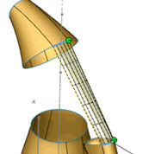
229. | З’єднання двох частин деталі здійснюється використанням команди  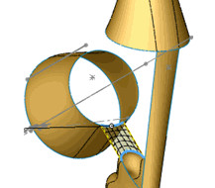
230. | З’єднання частин деталі здійснюється використанням команди  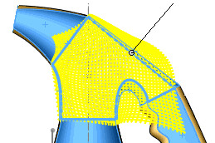
231. | Даний інструмент означає
232. | Даний інструмент 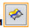 означає
233. | Даний інструмент означає
234. | Даний інструмент означає
235. | Даний інструмент означає
236. | Даний інструмент означає
237. | Даний інструмент 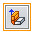 означає
238. | Даний інструмент означає
239. | Даний інструмент означає
240. | Базова кромка це
241. | Коли елемент базова кромка додається в деталь SOLIDWORKS, він позначається як
242. | Що б зігнути деталь з листового металу по лініях потрібно:
243. | Що б зігнути деталь з листового металу по лініях потрібно:
244. | Багатотільних деталі з листового металу являють собою
245. | Існує кілька способів створення багатотільних деталей з листового металу, одним з них є:
246. | Існує кілька способів створення багатотільних деталей з листового металу, одним з них є:
247. | Існує кілька способів створення багатотільних деталей з листового металу, одним з них є:
248. | Існує кілька способів створення багатотільних деталей з листового металу, одним з них є:
249. | Щоб розділити деталь з листового металу на кілька тіл, можна використати наступну (наступні) команду (команди):
250. | Щоб розділити деталь з листового металу на кілька тіл, можна використати наступну (наступні) команду (команди):

